Տվ. բազաների կառ. Համակարգեր

Առագադրանք

Ստեղծել եմ «Company» տվյալների հենքը, որի մեջ ստեղծել «Company_workers», «Profession» և «Spec_lvl» աղյուսակները։ «Profession» և «Spec_lvl» աղյուսակները հանդիսանում են օժանդակ աղյուսակներ «Company_workers» աղյուսակի համար և կապված են նրա համապատասխանաբար Worker_ Proffession և Worker_ Spec_lvl դաշտերին որպեսզի այդ դաշտերը լրացլիս բացառենք սխալվելու հավանականությունը։

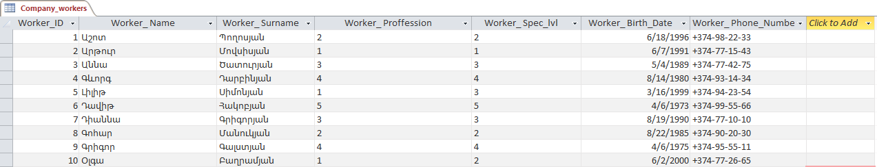

Company_workers աղյուսակ

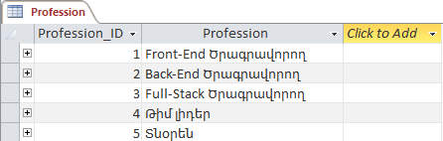

Profession աղյուսակ

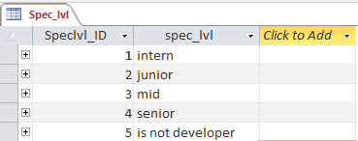

Spec_lvl աղյուսակ

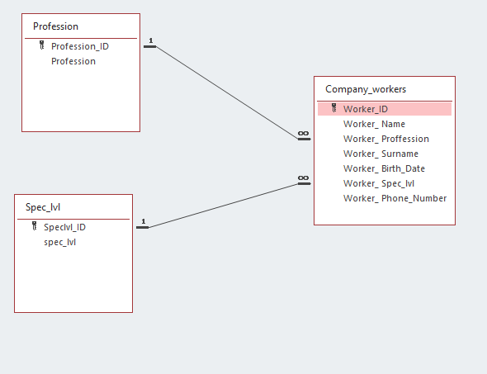

Աղյուսակների միջև կապը